ЛФК ПРИ ОСТЕОХОНДРОЗЕ

В чем польза ЛФК при остеохондрозе:
- уменьшает боли;
- укрепляет мышцы спины при остеохондрозе;
- улучшает кровообращение в пораженном участке;
- стимулирует процессы обмена;
- снижает патологическую импульсацию.
На сегодняшний день лечебная физкультура при остеохондрозе является одним из важнейших методов консервативного лечения. Преимущества заключаются в том, что упражнения можно выполнять на дому, не требуются вложения и уже после 2 недель улучшается состояние пациентов.
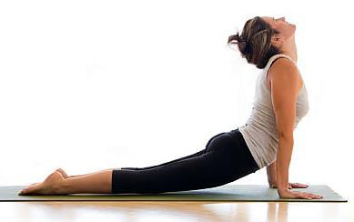
При остеохондрозе показаны такие виды ЛФК:
- гимнастика шеи при остеохондрозе;
- упражнения для поясничного отдела;
- ЛФК для грудного отдела;
- авторские методики;
- фитбол-гимнастика;
- дыхательная гимнастика.
Особенности гимнастики для спины при остеохондрозе: запрещено выполнять ЛФК в остром периоде заболевания; при возникновении болей следует прекратить упражнения; перед выполнением комплекса необходимо прогреть пораженную область; достаточно потратить по 20 минут против остеохондроза по 2-3 раза в сутки; курс составляет от 21 до 100 дней.

ЛФК при остеохондрозе:
Несмотря на обилие различных упражнений, не все из них можно назвать эффективными. Мы рекомендуем выполнять специальные зарядку для позвоночника при остеохондрозе, которая разрабатывалась врачами реабилитологами, ортопедами, физиотерапевтами.

